|  |  |
| --- | --- |
| cid:image003.jpg@01D4773D.61C8FFA0 | **Внимание!**  **ООО «Газпром трансгаз Москва» предупреждает!** |

**На территории Каширского муниципального района Воронежской области расположены и эксплуатируются магистральные газопроводы высокого давления (Рраб. 5,4 МПа), которые в соответствии с Федеральным законом от 21.07.1997 № 116-ФЗ «О промышленной безопасности опасных производственных объектов» являются опасными производственными объектами.**

Для обеспечения безопасных условий эксплуатации и исключения возможности повреждения газопроводов, а также для защиты населения и их имущества, Федеральным законом «О газоснабжении в Российской Федерации» от 31 марта 1999 года № 69-ФЗ, а также Правилами охраны магистральных газопроводов, утвержденными Постановлением Правительства Российской Федерации от 08.09.2017 г. №1083, устанавливаются охранные зоны магистральных газопроводов, вдоль линейной части магистрального газопровода – в виде территории, ограниченной условными параллельными плоскостями, проходящими на расстоянии 25 метров от оси магистрального газопровода с каждой стороны и зоны минимальных расстояний - расстояние от оси газопровода в обе стороны до населенных пунктов, отдельных промышленных и сельскохозяйственных предприятий, зданий и сооружений принимается в соответствии с табл. 4 Свода правил СП 36.13330.2012 актуализированная редакция «СНиП 2.05.06-85* Магистральные трубопроводы» (утверждены приказом Федерального агентства по строительству и жилищно–коммунальному хозяйству от 25.12.2012 № 108/ГС), в связи, с чем у собственников земельных участков возникают ограничение прав в пользовании.

***В охранной зоне магистральных газопроводов, любые работы без письменного разрешения ООО «Газпром трансгаз Москва» категорически запрещены!***

***В зонах минимальных расстояний магистральных газопроводов (до 600 метров), любое строительство, в том числе огораживание земельных участков категорически запрещено!***

Будьте внимательны и осторожны вблизи объектов магистральных газопроводов! Указанные объекты обозначены на местности специальными информационными знаками (охранная зона газопровода отражена на публичной кадастровой карте)

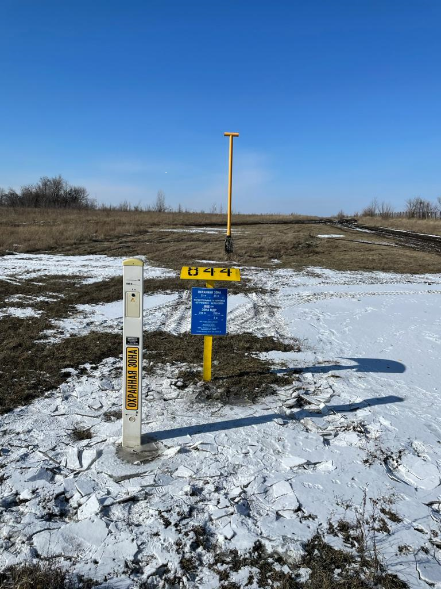

Обнаружив утечку газа, а также в случаях необходимости проведения работ в охранной зоне и/или в зоне минимальных расстояний от оси газопровода, с целью предупреждения нежелательных последствий и предотвращения несчастных случаев, просьба обращаться в филиал ООО «Газпром трансгаз Москва» Воронежское ЛПУМГ.

**Контактная информация для обращений:**

**Филиал ООО «Газпром трансгаз Москва» Воронежское ЛПУМГ**

**Адрес: 396902, Воронежская область, г. Семилуки, ул. Курская, 111, телефон:   
8 (47372) 2-19-61 – круглосуточно!**